电源开机时间和上升时间的测试
来源：互联网
模块电源广泛用于交换设备、接入设备、移动通讯、微波通讯以及光传输、路由器等通信领域和汽车电子、航空航天以及生活的各方各面。为了保证模块电源的安全可靠性能，电源模块离不开完整的测试。AC-DC、DC-DC电源模块的完整测试往往包括开机时间、关机时间、上升时间、下降时间的测试。测试系统，如艾德克斯ITS9500电源测试系统可以完整高效的进行测试。如果不使用测试系统，如何使用直流电源+直流电子负载的方式简单测试DC-DC电源模块的开、关机时间和上升、下降时间呢？
艾德克斯IT85150/IT85300系列电子负载，提供创新的时间量测功能，可以方便快捷地实现电源开机时间与上升时间的测试，在电源行业有非常广泛的应用。
电源开机时间的测试
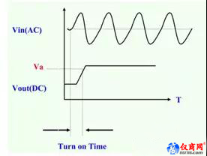
开机时间（Turn On Time）：输入电压开始供电给电源时到电源输出的电压达到要求电压值Va时的时间，如上图所示。
测试方法：
（1）启动测试：选择启动测试触发源为外部触发，可选用我司IT6500C/D系列直流电源或IT7600系列交流电源作为待测电源的DC/AC输入，并通过模拟量接口提供同步信号给负载，当负载接收到TRI信号时，开始测试；
（2）结束测试：选择结束测试触发源为电平触发方式，触发电平设定为Va，当待测电源输出电压达到Va时，停止测试；
（3）负载计算出两个触发信号之间的时间差，即为待测电源的开机时间。
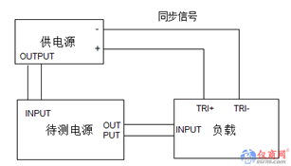
①测试图
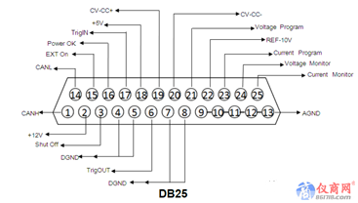
② IT6500C/D模拟量接口
电源上升时间的测试
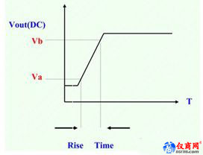
电源上升时间与开机时间的区别，上升时间（Rise Time）：电压从没有上升至稳定的这段时间（一般量测输出电压的上下限为10%~90%或5%~95%），如上图所示，Va为输出电压的10%，Vb为输出电压的90%，Va，Vb之间的时间即为开机电压上升时间。
测试方法：
（1）启动测试：选择启动测试触发源为电平触发方式，触发电平设定为Va，当待测电源输出电压达到Va时，开始测试；
（2）结束测试：选择结束测试触发源为电平触发方式，触发电平设定为Vb，当待测电源输出电压达到Vb时，停止测试；
（3）负载计算出两个触发信号之间的时间差，即为待测电源的上升时间。
类似的方法可以测试电源模块的关机时间和下降时间。简单的电源、负载的搭建，无需软件控制，即可完成测试系统的传统测试项目。当然，如果需要进行完整的模块电源测试，如混合效应测试、电压极限测试、断电测试等，还需要艾德克斯ITS9500电源测试系统，既可以测试DC-DC模块，亦可以测试AC-DC模块，测试全自动化，模块化搭建，易于系统扩展，适合工厂产线的批量测试。

